《计算方法》实验指导书
课程名称：计算方法
英文名称：Numerical Calculation Method
一、实验的性质、目的和任务
本实验是与本专业基础课《计算方法》相配套的，旨在巩固专业课内容和学生编程的能力。
通过实验加强对数值方法的理解和掌握，编制出适用的程序。同时，在理论教学的基础上，注意方法处理的技巧及其与计算机的结合，要重视误差分析、收敛性的理论；其次要通过例子，学习使用各种数值方法解决实际计算问题。
要求学生应用高级计算机语言编程完成实验。
二、实验基本要求
实验基本要求：
要求熟悉高级计算机语言，以及相关上机操作说明；上机时要遵守实验室的规章制度，爱护实验设备；
实验内容要求：
- 认真分析题目的条件和要求，复习相关理论知识，选择适当的解决方案和算法；
- 编写上机实验程序，作好上机前的准备工作；
- 上机调试程序，并试算各种方案，记录计算的结果（包括必要的中间结果）；
- 分析和解释计算结果；
- 程序调试完后，须由实验辅导教师在机器上检查运行结果；
- 按照要求书写每次实验的实验报告。
- 要求独立完成上述各项。
三、实验原理
应用高级计算机语言实现数值计算方法课程中的各种算法。
四、实验环境
实验设备：计算机
实验使用的语言：C语言、Java语言或Matlab语言任选
五、考核与报告
  - 本课程的评分方法是考查，实验作为平时成绩占学期期末总成绩的20%~40%。
  - 每个实验完成后必须完成相应的实验报告。实验成绩组成为：实验报告占40％；按照教学计划的实验，现场编程序，演示计算结果占50％；创新占10％。
六、实验报告格式
实验报告在书写过程中应该将以下问题写清楚
- 实验目的：
- 实验要求:
- 实验内容：
- 实验题目：
- 设计原理与思想：
- 对应程序：
- 实验结果及其分析：
- 计算中出现的问题，解决方法及体会：
七、《计算方法》课程实验项目名称和实验目的及实验内容如下

实验一 非线性方程求根
一、实验类型 验证性
二、实验学时 2学时
三、实验目的:
1、 掌握计算机上常用的一些求非线性方程的近似根的数值方法（二分法、迭代法、牛顿法、割线法），并能比较各种方法的异同点；
2、 掌握迭代的收敛性定理，局部收敛性、收敛阶的概念
3、 正确应用所学方法求出给定的非线性方程满足一定精度要求的数值解。
四、实验题目及要求
1、迭代函数对收敛性的影响
实验题目1：用迭代法求方程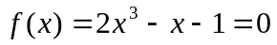的根。
方案1 化方程为等价方程
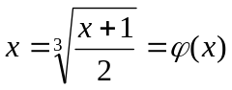
取初值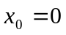，迭代10次。
方案2 化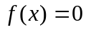为等价方程
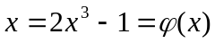
取初值，迭代10次，观察其计算值，并加以分析。
2、初值的选取对迭代法的影响
实验题目2
用牛顿法求方程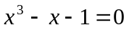在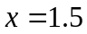附近的根。
方案1 使用牛顿法并取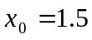，由
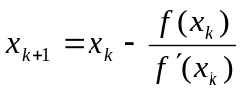
得
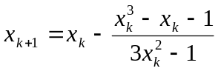
迭代10次。
方案2 取，使用同样的公式
迭代10次，观察比较并分析原因。
3、 收敛性与收敛速度的比较
实验题目3
求方程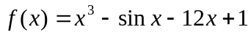的全部实根，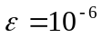.
方案1.用牛顿法求解；
方案2.用简单迭代法；
方案3.用埃特金迭代加速法，
取相同迭代法初值，比较各方法的收敛速度。
五、实验内容:
（要求：给出计算步骤、流程图、关键代码。例：下面给出了牛顿法的计算步骤、流程图）
1、牛顿法计算步骤
(1) 选定初值x₀ ,计算f (x₀) , f ′(x₀)
(2) 按公式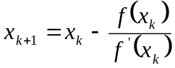迭代得新的近似值 x_{k+1} 。
(3) 对于给定的允许精度ε，如果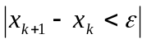则终止迭代，取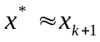;否则k=k+1，再转步骤(2)计算
2、牛顿法流程图
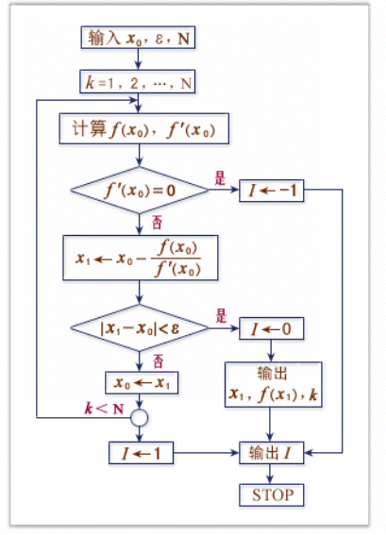
3、关键代码（略）
六、结果分析

实验二 解线性方程组
一、实验类型 验证性
二、实验学时 2学时
三、实验目的：
1、 掌握解线性方程组的几种基本常用的直接法，并能比较它们各自的优缺点；
2、 熟练掌握高斯消去法的基本原理及选主元的思想；
3、 熟练掌握Jacobi法和 Gauss-Seidel法，认识迭代法收敛的含义以及迭代法初值和方程组系数矩阵性质对收敛速度的影响。
四、实验题目：
1、（1）用高斯用列主元消元法求解下面的方程组
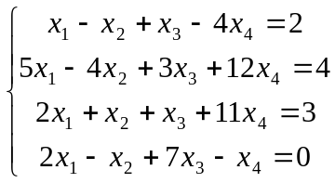
（2）分别用列主元消元法与不选主元消元法求解，分析对结果的影响。
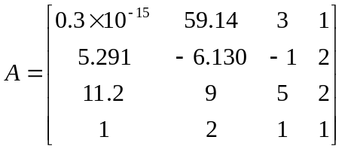，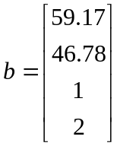
2、用迭代法求解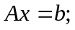 （迭代法收敛速度实验）
①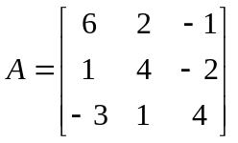，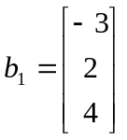，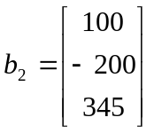
②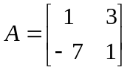，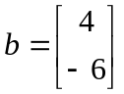
- 选取不同初值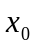和不同的b，给定迭代误差用两种迭代法计算，观测得到的迭代向量并分析计算结果给出结论。
- 取定及b，将Ａ的主对角线元素成倍放大，其他不变，用简单迭代法计算多次，比较收敛速度，分析计算结果并给出结论。
五、实验内容:
（要求：给出计算步骤、流程图、关键代码。）
六、结果分析

实验三 插值法
一、实验类型 验证性
二、实验学时 2学时
三、实验目的:
1、了解插值的基本原理
2、掌握多项式插值的概念、存在唯一性；
3、能熟练地应用构造几种常用方法，如Lagrange插值、Newton插值、三次样条插值；
4、了解龙格现象的发生、防止。
四、实验题目：
龙格现象的发生、防止，插值效果的比较
将区间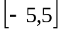10等分，有函数：
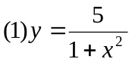； 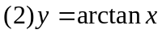； 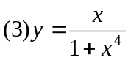.
分别对上述函数计算点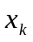上的值，做出插值函数的图形并与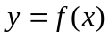的图形比较。
(1)做拉格朗日插值；
(2)做牛顿插值；
(3)做分段线性插值；
(4)做三次样条插值；
将计算结果与函数的准确值比较并对结果进行分析。
五、实验内容:
（要求：给出计算步骤、流程图、关键代码。）
六、结果分析

实验四 数值积分
一、实验类型 验证性
二、实验学时 2学时
三、实验目的:
1、了解数值积分的基本原理和方法；
2、熟练掌握复化梯形公式、复化Simpson公式及其截断误差的分析；
四、实验题目：
1、复合求积公式计算定积分
（1）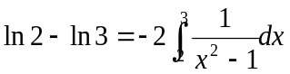
（2）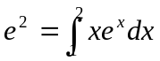
用复合梯形公式、复合Simpson公式、龙贝格公式求定积分，要求绝对误差为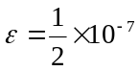，将计算结果与精确解做比较，并对计算结果进行分析。

2、比较一阶导数和二阶导数的数值方法
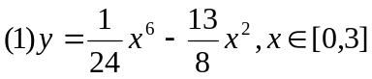；
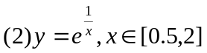；
要求利用等距节点的函数值，及端点导数值，用不同方法求一阶和二阶导数，并分析各种方法的有效性，用现有软件显示函数图形并观察其特点。
五、实验内容:
（要求：给出计算步骤、流程图、关键代码。）
1、设计原理及思想：
由于高阶牛顿--柯特斯公式是不稳定的，因此不可能通过提高阶的方法来提高求积精度，为了提高精度通常可把积分区间分成若干n等份，再在每个子区间上用梯形公式即当n=2时的Newton-Cotes公式进行计算，最后将所有区间上的梯形相加即可得该积分的近似值。
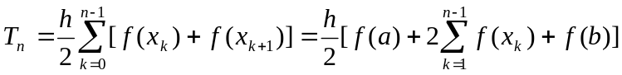，
它的余项公式是
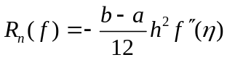，
实际上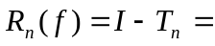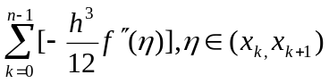, 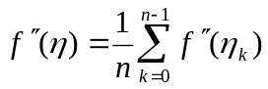；
2、复合梯形公式求积分的具体计算步骤如下：
1）给出被积函数f（x）、区间[a，b]端点a，b和等分数n；
2）求出 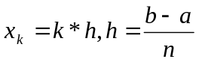；
3）计算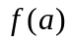、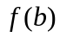、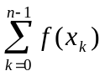；
4） 得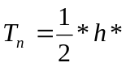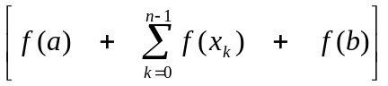
3、复合梯形公式求积分的流程图 ：
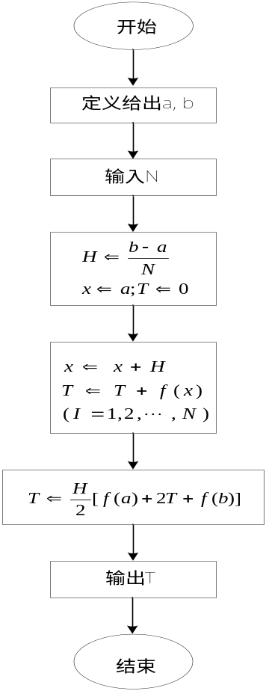

4、复合梯形公式求积分的关键代码 ：（略）

六、结果分析

